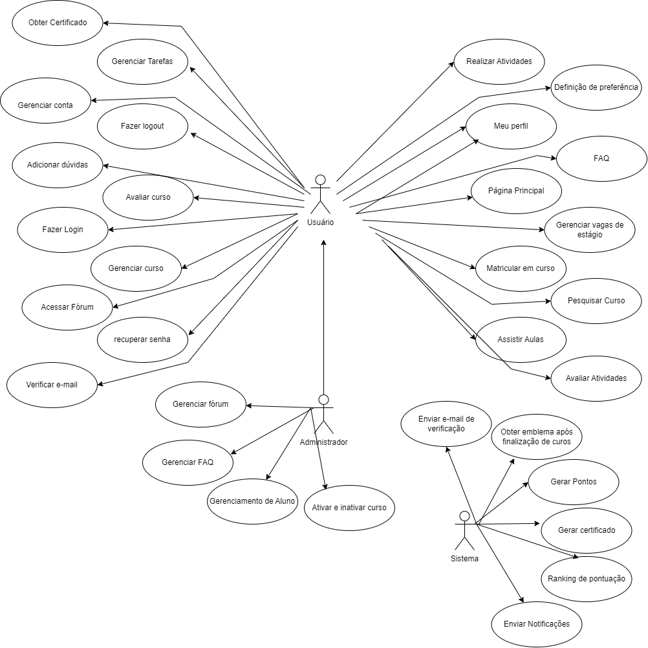

Aqui aparecem 31 e na lista de requisitos e quadros aparecem 30